103 學年度第 1 學期 班級讀書會記錄單
班級： 264 圖書股長：范旬惠 (請簽名)
運用課程： 班會 參加人數：共 46 人
活動地點：264教室
活動時間： 10 月 31 日(自2:50 時至 3:40 時)
讀書會指導老師或領導人： 何佳怡
(請簽名)
- 研究主題或導讀的書籍
*書名(主題)： 冒險之旅top 20 *出版社：
*作者： 黃建益 *譯者：
*其他參考資料或圖書：
*討論內容：
1號劉子筠
文章裡面說到晴空下的湖面友映著向原侵蝕的，崩塌山頭,柔美婉約同時透著意思猙獰,這句話我覺得看，了這篇文章他這樣子形容感覺就更加的美麗了,在高越嶺的古道感覺可以享受在一大片綠綠的草地上被溫暖的太陽照耀，北山上的濃霧輕撫著臉頰，這是我對高越嶺古道的想法。

2號蔡羽晴
此條越嶺古道最早是由南投縣仁愛鄉的泰雅族賽德克亞族巴雷巴奧群踩踏出來的，他們在偶然的狩獵中，發現東部山區的一片曠野可居住，於是有一批族人逐漸東移，越過中央山脈能高鞍部而到達之前發現的空地。中央山脈能高鞍部，即今南投花蓮兩縣交界，東移的泰雅族人到達木瓜溪的上源柴田溪左岸山腹一帶，而後來往於埔里與花蓮間，並與花蓮的阿美族人做起生意，由於先民們有體力、耐力跋涉於兩地之間，使得能高越嶺古道成為明
顯的山區捷徑。

3號李姵伶
這篇文章得照片風景很美，我一直想去那兒看看、休息。因為那兒的環境是很寧靜、美麗的!站在山上看一定很棒、很爽吧!希望那兒不會有太多蜜蜂。就近築遺址的存在是讓我們
知道他曾經有人住過，歷史真像一本彩色的故事書!

4號張嘉庭
台灣有很多高山，東西部則是大家最喜愛的重要高山健行步道，本路線北部有險峻的脈奇萊連峰，南部則是以柔美的綠竹草坡聞名的高山縱走路線，能高山梭線，沿線高山湖泊宛如鑲嵌在中的藍寶石，台灣是個擁有自然高山景物的好地方。

5號張嘉敏
我覺得電影賽德克巴萊.很好看，它就是在這裡拍的.這裡是南華山它全長82公里
它選的景點滿漂亮的，這座山可近觀能高山.展望極佳
可以說是五星級，覺得很不錯.爬爬山阿.看看風景
景色也不錯.走走看看的，下次可以去走走看

6號 范旬惠
冬天點綴著兩棵怒放的山櫻花，十分美麗路徑上常會有散落著殼斗科的拴皮櫟青鋼之類的果實。通常第一道冷鋒後，沿途的闊葉木及染上風采，秋末冬初的逢高越嶺道西段也是著名的賞楓路線。
我覺得光看文字就覺得那邊的風景一定很美麗，空氣一定也很好。

7號劉昱伶
雖然我沒去過這個地方也沒看過賽德克巴萊,但是，看著作者寫的這篇文章,真的很想到這個地方走走,我不喜歡，繁華的城市對我來說太吵雜,再像高越嶺古道這種地方真的會，讓
人很放鬆心情沒有一點的壓力,感覺這個地方很漂亮,以後如果有機會,我真的很希望可以帶著家人到這裡放鬆心情,走一走散，散步,親近大自然。

9號范雅評
這篇文章裡的照片是在說電影賽德克巴萊的場景，雖然我沒有看過賽德克巴萊，但聽大家都說很好看呢!而且看照片上那邊的風景真的都超漂亮的，真希望可去那邊放鬆一下心
情，享受一下大自然的寧靜，釋放些壓力!

10號蔡巧兒
雖然我沒有看過賽德克巴萊，可高越嶺古道,感覺就讓人覺得很放鬆的地方，雖然有許多不同種類的植物與動物,然而這幾年因為開始有落石崩塌的問題所以不能進入，如果沒有落石崩塌的問題,真的是個值得觀賞的地點。

11號李佳玲
相信大家都聽過賽德克巴萊這部電影，這部電影的許多場景都很美，是每個人都想去一趟的地方有時候遠離城都的喧雜，來到這種地方，對身心靈都是一大的享受，我也希望自己能有機會可以帶全家到這看看，也讓家人享受這種美麗的風情。

12號劉芷芸
能高越嶺道原為賽德克族的獵徑，電影《賽德克‧巴萊》中的許多場景，是發生在它的沿路。今日的能高越嶺道，沿途有許多駐在所遺址，自然是我們這些喜歡古道所追逐的目標。一堵駁坎，一片頹坦或基地，有時甚至僅是一塊解說牌都可以撫慰我們心靈。
能高越嶺道四段大致上是沿著陵線的山腰緩緩上坡，通常第一天的行程會安排從屯原登山口到天地山莊宿營，全程要腰繞四個山谷，全長13公里，步行時間約9個小時。屯原登山口海拔1986公尺，一開始會先經過一座吊橋，步道的路寬與坡度都是日式警備道的規制。真希望有機會能去走走

13號劉佳昀
高越嶺古道,感覺就讓人覺得很放鬆的地方,大部分的山友行程會在之後的奇萊保綠所結束,再搭車前往花蓮,上車之後會穿過著名的天長隧道,這是全台灣最狹窄的隧道,僅容一台車通過,漆黑一片是特色之一,是很棒的地方。

14號吳建生
能高越嶺古道原本只是賽德克巴萊許多場景都是從這邊來，能高越嶺也有很多日本人建造的駐在所，天長隧道是台灣最狹窄的地方，僅容一台車通過，它是能高越嶺古道的特色之一。

15號潘亞雯
我覺得這篇很不錯。他敘述了這座山的所有樣貌，走過了山裡的地方，敘述了山的美景，想看到美景真的必須付出很大的代價，真的要有毅力才有辦法得到所想要的結果，希望自
己也能像這些人一樣，堅持下去，不輕易放棄。

16號劉彥佐
看完文章後讓我想到在國中參加的法拉第爬合歡山的經驗。
一開始先從每天放學跑操場的訓練開始，如果沒有在限定的時間內跑到應有的路程就不能參加，幸好有朋友的支持下才能夠撐過去。終於可以參加登山活動了，上山的第一天，感覺頭已經開始脹起來了，但還是得堅持下去，所以就這樣痛苦的走阿走，終於到了較高的地方，那時往四周看，彷彿所有的煩憂及頭痛都被眼前的美景拋到遠方，臉上整個寫著震撼的表情，恐怕在一旁的老師看到了我的憨臉，他說:"還有更驚奇的!"然後笑笑的跑到隊伍前了，我也沒想很多的就跟上了隊伍繼續爬。
到了最後，終於到了頂峰，天也黑了，感動從心頭直擁而上，躺在草地上看著天空，不知不覺眼框就濕了起來，真心覺得台灣很美，能生長在這裡是一種祝福，同時也覺得很佩服自己可以走完這段路程，還以為自己會半途而廢回家去
，但實質上並沒有，也很慶幸自己能夠走到這裡，才有眼前這片美好的收穫，在這裡不僅見到了大自然的美，同時也和大自然上了一堂心神對話。

17號于家和
我覺得他們很厲害，那是一個車子進不去的狹小道路，今日的能高越嶺還有很多的住所遺址在那邊，自然是喜歡登山人嚮往的地方，有時候古道裡的一個石碑做的解說牌，都可以深深吸引這些古道迷，大部份的山友會在奇萊保線，在此搭車前往花蓮，上車會穿過天長隧道，是全台最狹窄的隧道，天長隧道是能高古道的特色之一，用步行慢慢感受，為行程畫下完美的句點。

18 號李冠忠
台灣的山很多，但我覺得南華山是一座特別的山，因為那裏有一條高越嶺古道，原為賽德克族的獵徑，現今為台灣高山步道的熱門路線之一，在今日路線東段，更北側的一道陵線上還有另一條就到，距離較短，但因領點較高冬季積雪更難以通行，故被廢棄。

19號周書辰
文章裡說到了花蓮,我覺得真的是觀光勝地,大部分的地方，都沒有被汙染過,真的是我一輩子都想去一次的地方,高越嶺古，道讓我感覺就是一個非常放鬆的地方,失戀的人一定很適合去!!

20號范雅惠
看完了這篇文章後，我覺得台灣是個好地方，也有很多特色，在台灣這片土地有很多很美的地方，文章中提到的高越嶺原原為電影賽德克族的獵徑，電影中許多場景也是從中拍攝，有許多歷史，其中有跟霧社事件有關，有許多自然環境，像是南華山、檜木的吊橋、五甲崩山還有許多以前古時候的歷史事件，我們要珍惜我們生活的環境愛護台灣這個好地方。

21號朱珈霈
讀完這篇文章後我真心佩服那些願意費時又費力翻山越嶺的人，一大早從臺北出發路程三個半小時抵達埔里，最後還要在花一些時間才能到達目的地 霧社，更辛苦的是 從平原登山口到宿營要經過四個山谷，步行竟然要9小時！真的太厲害了，這樣的精神任何人都該
學習。

22號楊侑珊
文章中的能高越嶺古道是有著歷史的西段路線,一開始是由泰雅族人所開發的,能高越嶺古道有不同的植物林相分布,所以有許多不同種類的植物與動物,然而這幾年因為開始有落石崩塌的問題所以不能進入
我從網路上查詢有關能高越嶺古道的照片,其實有著很多沒被人類迫害美麗的植物,如果沒有落石崩塌的問題,真的是個值得觀賞的地點

23號李芷茜
生態需要大家維護，才有這麼棒的電影和視覺感受。賽德克巴萊也是原住民之光，我喜歡它的場景，如果有機會我想去看看那裡的風光，因為我也是原住民的一份子，看看原住民生態的美妙。

24 號李孟芳
所在地，可近觀能高山，展望極佳，重新整修的天池山莊空間寬敞，有多間廁所，可說是五星級山屋! 就很懷疑這段路，極似日式古道的規制，如今終於有學者解答了這個疑惑。今日的能越嶺道沿途還有許多駐在所遺址，自然是我們這些古道控所追逐的目標。

25號陳思琦
看完這篇介紹高領到的文章之後,真的還蠻想去走走看看的,有時候在你心煩或者是感覺累的時候,出去看看親近大自然,是很好的事,可以放鬆心境,又可以了解到你之前不知道的事,我是沒有看過賽德克巴萊,但我知道一些歷史的事情,有看過的人去到那感覺應該會更不一樣,其實我還蠻喜歡看古蹟的,邊看可以邊想像這裡以前發生過的事。

26號張家蓉
高越嶺道原為賽德克族的獵徑電影(賽德克巴萊)中的許多場景，便是發生在它的沿線，霧社結束之後日本人為了加強理蕃，台灣東西部便開墾了高越嶺古，在重要據點設置駐在所，其實以前日本對我們台灣造成了很多傷害，光是阿里山的神木、木檜等，都被當時日本人濫砍，導致我們的文化、古蹟已受到傷害，但對建設來說，卻是對我們有很大的幫助。

27號蘇淳芳
高越嶺古道有樹林、瀑布、雲海和大片箭竹草坡，電影賽德克巴萊有許多場景都拍攝於那邊，寬廣的草地令人感覺心曠神怡，這個地方是台灣非常美麗的地方，不僅好山好水，風
景也很好，希望有機會造訪一次!

28號范瑞瑜
這美麗的山被人們遺忘了好一陣子，直到賽德克巴萊這部片才有人想起開發它，那裏住了許多昆蟲甚至蛇，就是個很原始的地方，當你在山下看他和再上山看有不同的觀感，多去欣賞台灣的山吧！不只是欣賞而是爬上去看看啊！

29號劉千瑜
美麗的能高越嶺即使被破壞了一些地方，但它深處的美依然掩蓋不住,甚至變成遺跡，那種歷史久遠依然駐立在那裡的美感觸動人心。山上的景觀白木林﹒、瀑布、雲海、歷史都是無可取代的。早在日至時代它已是熱門的高山健行步道，到現在她的魅力還是吸引著現在的人們，想必這美不勝收的高山有著致命的吸引力！有空去踏青放鬆心情，它一定會是最佳首選。

30號 汪庭萱
高嶺古道 路途高低不平而且危險很多 去的人即便是專業的登山師傅也會擔心安全危險 一路到達終點很危險 但美景卻徹底的覆蓋了人們心中的想法 看見旅途的終點和自己心中最想看到的東西 我想一切的辛苦和困難全部都瞬間平息了吧 高嶺古道充滿許多了許多神秘的故事 有的旅客留下的是感人瞬間 有的旅客卻留下一輩子的夢想 我想高嶺古道就是一個神祕的地方 慢慢等著大家去發現

31號羅心苓
我覺得他們的行程安排得非常好,像是地役天在雲福官附近,如果幸運遇到第一道冷鋒過後,沿途經過的闊葉木也會染上楓采,秋末冬初的越嶺西段,是著名的賞楓路線,第二天是天一亮先上天池.在沿平整的山腰路到更北的奇裡山高越嶺道的下切點,看看矩型屋址遺跡,我想如果我有空的話,我一定也想去走走散散心!

32號呂欣倪
這篇文章在說明賽德克巴萊中的場景-高越古道，文章中講到許多有關台灣的幾座山，像是南部的高山縱走路線-盟高山陵線，以柔美的綠竹草坡而聞名，沿著高山湖泊宛如鑲嵌在中的寶石，這些都是台灣的美，還有許多山脈是我們不知道的，藉著這篇文章讓我知道有這座山，是如此的美阿！

33號張棋富
電影賽德克巴萊有許多場景在這拍攝，沒去過的我，看他們所寫圳都讓人很想親自去拜訪一趟，又可以想像自己在拍賽德克巴萊，酷耶!覺得這裡的風景很美，想到那兒走走，有
機會一定要去一次!

34號徐詳崴
南華山連綿的草原，是台灣高山步道的熱門路線之一，同時也原為賽德克族的獵徑，不過，在今日路線東段，更北側的一道稜線上還另有一條舊道，距離較，但因越嶺點較高，冬季積雪難以通行，舊道聽說還有三個駐在所遺跡。清晨從台北出發，三個半小時即抵達埔里。沿著溪上行路開始徒上後即見道舊時的人止關，氣勢與昔日無異，仍然帶給我們許多感動。

35號徐敏桓
高越嶺古道翻越中央山脈,是早期原住民社路,而且賽德克巴萊也在那裡拍攝的,那裡秋天也很適合賞楓,而且這條古道也很多登山客去,是一個人氣登山路線,而且我上網查了圖片才發現原來那邊的景觀是多麼的美,也讓我想去那邊看看那裡的景觀,而且古道沿途也有幾座吊橋,那景觀一定更美,但登山這事情不是一般人就能做的來的,也希望這古道可以給更多人去走。

36號林庭安
如果知地理知歷史那麼一定對能高越嶺古道不陌生，它是台灣東部的一條歷史古道，起點為南投霧社，穿越中央山脈，終點為花蓮銅門村。在1950年代台灣電力公司在這條路線上建立了高壓電塔，把東部花蓮多餘的電力輸送到西部，因此又被稱為能高保線路。而奇萊山是日本人佔領台灣後，為加強對各山族群的統治，大舉開發山區的交通，除闢建道路外，並沿途設置警備站，以便控制山區山胞。民國3年，首先開築太魯閣道路。台灣光復後的民國39年，台灣電力公司首先修復戰時破壞的西部電力系統，且為平衡東西部的電力，逐沿著能高越嶺古道拓建人行道，並在古道旁架設電塔與高壓輸電線，當時被稱為「電力的萬里長城」。

37號俞予桂
裡面說到能高領四段在秋末冬初是著名的賞楓路線,看，到這時,讓我有股衝到想到高越嶺走走,他們的行程第二天是天未，亮到越嶺點的光被八表碑看日出,然後回天池山莊,想到
他們行程，就覺得好放鬆,如果有機會我會去高越嶺享受大自然。

38號陳雅心
能高越嶺是一個很漂亮的地方，一個充滿日系建築的地方，也成為賽德克巴萊電影中的場景，讓電影的出名也更認識了這個地方，像是南部的高山縱走路線-盟高山陵線，以柔美的綠竹草坡而聞名，看了這篇報導也讓我想去一探究竟呢！

39號徐褘庭
這一篇文章作者在說的是高越嶺古道，而賽德克.巴萊這部電影的場景也是在這，作者從台北出發開了3個小時到了埔里在過幾個地方就是霧社了，可是現在看不到傳說中度風雅景色了，要爬這座山步行約要9小時，作者在爬這座山度所有的景色其實他都細細的感受，
這篇文章中也有說到這一座山的歷史和文化。

40號黃若怡
台灣有很多座漂亮的山，望上去雖然只是一片綠綠的一堆樹，但真正爬上去之後，才會知道山裡面的美，爬到最頂端向下看，景觀也很美，爬上去是值得的，上面的風景是最好的，但也要小心… 有些山上會有蛇或蜜蜂… 千萬不要驚動到牠們…也不要亂拔路邊的花或有毒植物，以免受傷或造成身體的不適。

41號邱子芳
如果有機會我真想去一次這美麗的夢幻高越嶺古道，光是讀了這篇文章，腦中就有好多好美的畫面，想在好天氣到奇萊登山口步行，想瘦眺望奇萊主、北峰與卡羅樓山。

42號黃鈺婷
接近大自然是現代人無法接近的。現在能盡觀高山，重新認識大自然的美是很難得的，所以我們可以去常常接近山，體會在山中的美，並用步行的方式細細的感受，為每一次的行東畫下完美的句點。

43號林哲宇
在穿過很多的高山,看了許多不同的景色,不同海拔的高度,天氣不同每一個景色也不同,走越高,景色越來越動人,心情越來越好在山上享受著快活,呼吸著新鮮的空氣,讓自己可以多活幾歲的感覺,如果有機會,也可以嘗試著走山的感覺。

45號楊絲羽
台灣真的是一個非常美麗的國家，每個小城市裡都有著小小景點，這裡說的是高越嶺古道，電影有名的(賽德克巴萊)有許多場景都在這拍攝，看著圖片就會覺得很舒服，想必去到那一定也會覺得身心舒暢，有機會一定要去呼吸新鮮空氣!

46號杜佩臻
高越嶺古道是電影賽德克·巴萊中的很多場景，沿著稜線的山腰緩緩上坡就能高越嶺道西段，裡面還有很突顯的地標高壓電塔。還有福雲公宮，晴天的時候可以展望能高山跟能高山前很像牛角的卡賀爾山，冬天看著櫻花樹會非常美，他們的行程會在奇萊保線所結束，在這旅程裡他看到了很多不同的景色呢!

- 執行方式
■討論會 □ 參觀 □ 看影片或媒體 □ 其他：
- 成效評估 (由讀書會指導老師填寫)
以小組方式進行討論寫心得，並於班會時間時，各組上台分享看完文章之心得，藉由彼此分享討論方式，可以使學生更加了解文章的內容，部分學生甚至會再去翻看賽德克•巴萊當時場景，讓學生利用淺顯方式認識高越嶺古道的美。

(資料填寫後，請寄至 kfshlib@kfsh.hc.edu.tw信箱)

103 學年度第 1 學期 班級讀書會 活動照片

 | 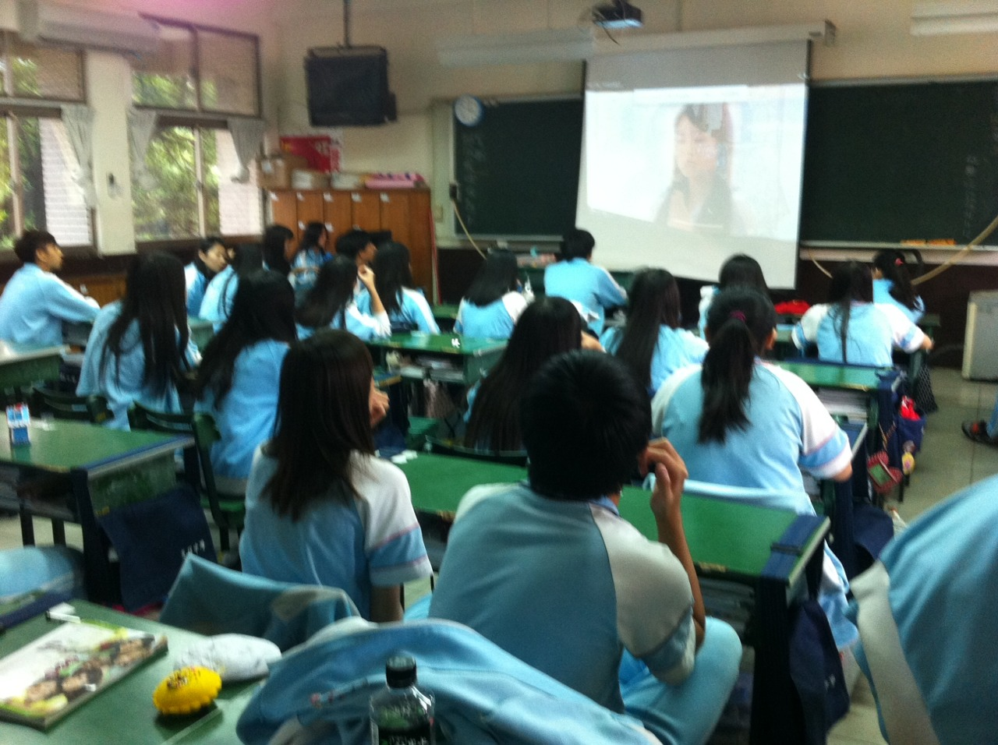
照片 | 照片
分享心得 | 分享心得

